BLM4522 AĞ TABANLI PARALEL DAĞITIM SİSTEMLERİ
Proje Raporu Vize Ödevi
─────────────────────────────────
Furkan Yılmaz
22290618
Nisan 2026
Projeler
1. Veritabanı Güvenliği ve Erişim Kontrolü
2. Veritabanı Performans Optimizasyonu ve İzleme
GitHub: github.com/furkanyllmz/BLM4522
YouTube (Proje 1 —Veritabanı Güvenliği ve Erişim Kontrolü):
https://youtu.be/haipEdCCT84
YouTube (Proje 2 — Veritabanı Performans Optimizasyonu ve İzleme): https://youtu.be/XHxR3MJS61g

İÇİNDEKİLER
İÇİNDEKİLER 2
VERİTABANI GÜVENLİĞİ VE ERİŞİM KONTROLÜ PROJESİ 4
1. Giriş ve Proje Amacı 4
2. Kullanılan Teknolojiler 4
3. Veri Seti Analizi 5
3.1 Veri Setinin Tanımı 5
3.2 Bu Veri Setinin Seçilme Gerekçesi 5
4. Veritabanı Mimarisi ve Normalizasyon 6
4.1 Ham Veriden Normalize Tablolara 6
4.2 Tablo İlişkileri 6
5. Veri Şifreleme (pgcrypto) 7
5.1 pgcrypto Nedir? 7
5.2 Şifreleme Sonucu 7
6. Erişim Yönetimi — RBAC 9
6.1 Rol Tabanlı Erişim Kontrolü Nedir? 9
6.2 Oluşturulan Roller 9
7. Satır Düzeyinde Güvenlik — RLS 10
7.1 RLS Nedir? 10
7.2 RLS Test Sonuçları 10
8. Audit Log ve Trigger Mekanizması 12
8.1 Güvenlik Logu Tablosu 12
8.2 Fiyat Koruma Trigger'ı 12
8.3 Trigger Test Sonuçları 12
9. SQL Injection Güvenlik Testi 14
9.1 SQL Injection Nedir? 14
9.2 Savunmasız Sorgu — Saldırı Başarılı 14
9.3 Savunma: Parametrik Sorgu 14
9.4 Karşılaştırmalı Sonuçlar 15
10. Test Sonuçları ve Değerlendirme 15
11. Sonuç ve Değerlendirme 16
VERİTABANI PERFORMANS OPTİMİZASYONU VE İZLEME 17
1. Giriş ve Veri Kümesi 17
1.1. Şema Yapısı ve Ortam Doğrulama 17
2. Veritabanı İzleme ve Dinamik Yönetim Görünümleri (DMV) 18
2.1. Tablo Düzeyinde İstatistikler 18
2.2. Disk Alanı Raporu 19
3. İndeks Yönetimi ve Optimizasyonu 19
3.1. İndeks Boyutları 20
3.2. İndeks Kullanım Raporu ve Gereksiz İndekslerin Tespiti 20
3.3. İndeks Bloat Analizi 21
3.4. VACUUM ANALYZE ile Bakım 22
4. Sorgu İyileştirme ve EXPLAIN ANALYZE Karşılaştırmaları 22
4.1. Sıralı Tarama (Seq Scan) Problemi 22
4.3. Correlated Subquery Problemi 23
4.4. Window Function ile İyileştirme 24
5. Disk Alanı Yönetimi ve Bölümleme (Partitioning) 25
5.2. Bölümlenmiş Tabloya Veri Aktarımı 26
6. Rol Tabanlı Erişim Kontrolü (RBAC) 27
6.1. Rol Tanımları 27
6.2. Yetki Tablosu 28
7. Sonuç ve Değerlendirme 28

VERİTABANI GÜVENLİĞİ VE ERİŞİM KONTROLÜ PROJESİ

1. Giriş ve Proje Amacı
Günümüzde otel rezervasyon sistemleri; misafir kişisel bilgileri, ödeme verileri ve operasyonel fiyat politikaları gibi son derece hassas bilgileri barındırmaktadır. Bu verilerin yetkisiz erişime, değiştirmeye ya da sızdırılmaya karşı korunması, hem yasal (KVKK, GDPR) hem de kurumsal güvenlik açısından zorunludur.
Bu proje kapsamında Kaggle'dan alınan gerçek dünya otel rezervasyon veri seti (Hotel Booking Demand) kullanılarak PostgreSQL üzerinde çok katmanlı bir veritabanı güvenlik mimarisi tasarlanmış ve uygulanmıştır. Projenin temel hedefleri şunlardır:

- Hassas müşteri verilerinin (kredi kartı numaraları) şifrelenerek korunması
- Rol tabanlı erişim kontrolü (RBAC) ile otel personelinin yalnızca kendi oteline ait kayıtlara erişmesinin sağlanması
- Satır düzeyinde güvenlik (RLS) ile veritabanı katmanında zorunlu veri izolasyonu
- Trigger mekanizması ile yetkisiz fiyat değişikliklerinin önlenmesi ve denetim kayıtlarının tutulması
- SQL Injection saldırılarına karşı parametrik sorgu savunmasının test edilmesi

2. Kullanılan Teknolojiler
Proje aşağıdaki teknoloji ve araçlar üzerine inşa edilmiştir:

Teknoloji / Araç | Kullanım Amacı
PostgreSQL 16 | Ana ilişkisel veritabanı yönetim sistemi; RBAC, RLS, trigger desteği
pgcrypto | PostgreSQL uzantısı; MD5 hash ile kredi kartı şifreleme
Python 3.x | SQL Injection test senaryolarının çalıştırılması
psycopg2 | Python'dan PostgreSQL'e bağlantı sağlayan veritabanı adaptörü
DBeaver / psql | Veritabanı yönetimi ve sorgu çalıştırma arayüzleri
Kaggle (CSV) | Hotel Booking Demand veri setinin kaynağı

3. Veri Seti Analizi

3.1 Veri Setinin Tanımı
Projede kullanılan "Hotel Booking Demand" veri seti, Kaggle platformundan açık lisans ile temin edilmiştir. Portekiz'deki iki gerçek otel için 2015-2017 yılları arasındaki rezervasyon verilerini kapsamaktadır.

Özellik | Değer
Toplam kayıt sayısı | 119.390
Otel türleri | City Hotel (79.330 kayıt) ve Resort Hotel (23.114 kayıt) — normalize sonrası toplam: 102.444
Zaman aralığı | Temmuz 2015 – Ağustos 2017
Önemli alanlar | hotel, adr (günlük oran), reservation_status, country, is_canceled
Veri kaynağı | Kaggle – Hotel Booking Demand Dataset

3.2 Bu Veri Setinin Seçilme Gerekçesi
Bu veri seti aşağıdaki nedenlerle tercih edilmiştir:
- İki farklı otel içermesi, çok-kiracılı (multi-tenant) veritabanı tasarımını ve RLS politikalarını test etmek için ideal bir yapı sunmaktadır.
- "adr" (Average Daily Rate) sütunu, fiyat değişikliği denetimi için tetikleyici mekanizması geliştirmeye uygundur.
- Büyük kayıt sayısı (119.390), gerçekçi bir performans ve güvenlik test ortamı sağlamaktadır.
- Ülke kodları ve müşteri bilgileri, şifreleme senaryoları için zengin içerik sunmaktadır.
Not — Kayıt Sayısı Uyuşmazlığı: Ham veri setindeki toplam 119.390 kayıt ile normalize edilmiş rezervasyonlar tablosundaki City Hotel (79.330) + Resort Hotel (23.114) = 102.444 toplamı arasında 16.946 kayıtlık bir fark bulunmaktadır. Bu fark, normalizasyon sürecinde tespit edilen eksik/geçersiz musteri_id eşleşmelerinden ve JOIN işlemi sırasında dışarıda kalan kayıtlardan kaynaklanmaktadır. ham_rezervasyonlar tablosu orijinal veriyi eksiksiz barındırmaya devam etmekte; güvenlik testleri normalize edilmiş tablolar üzerinde yürütülmüştür.

4. Veritabanı Mimarisi ve Normalizasyon

4.1 Ham Veriden Normalize Tablolara
Ham CSV verisi önce "ham_rezervasyonlar" tablosuna aktarılmış, ardından veri tekrarını azaltmak ve güvenlik politikalarını verimli uygulamak amacıyla 3NF normalizasyonu gerçekleştirilmiştir.

-- Ham veri tablosu (import aşaması)
CREATE TABLE ham_rezervasyonlar (
hotel VARCHAR(50),
is_canceled INT,
adr NUMERIC(10,2),
country VARCHAR(10),
reservation_status VARCHAR(20)
);
-- Normalize tablo 1: Müşteriler
CREATE TABLE musteriler (
musteri_id SERIAL PRIMARY KEY,
ulke VARCHAR(10),
kredi_karti TEXT -- pgcrypto ile MD5 hash
);
-- Normalize tablo 2: Rezervasyonlar
CREATE TABLE rezervasyonlar (
rezervasyon_id SERIAL PRIMARY KEY,
hotel VARCHAR(50),
adr NUMERIC(10,2),
reservation_status VARCHAR(20),
musteri_id INT REFERENCES musteriler(musteri_id)
);

4.2 Tablo İlişkileri
Üç tablo arasındaki ilişki aşağıdaki gibi özetlenebilir:

Tablo | Açıklama
ham_rezervasyonlar | 119.390 satır – ham CSV verisi, sadece içe aktarma için kullanılır
musteriler | Müşteri bilgileri: ülke kodu ve şifreli kredi kartı numarası
rezervasyonlar | Rezervasyon kayıtları: otel adı, ADR, durum, musteri_id FK

5. Veri Şifreleme (pgcrypto)

5.1 pgcrypto Nedir?
pgcrypto, PostgreSQL'e kriptografik fonksiyonlar ekleyen resmi bir uzantıdır. Proje kapsamında MD5 hash fonksiyonu kullanılarak müşteri kredi kartı numaraları geri döndürülemez biçimde şifrelenmiştir.

-- pgcrypto uzantısını etkinleştir
CREATE EXTENSION IF NOT EXISTS pgcrypto;
-- Kredi kartı kolonunu musteriler tablosuna ekle
ALTER TABLE musteriler ADD COLUMN kredi_karti TEXT;
-- Rastgele kredi kartı numarası üretip MD5 ile hashle
UPDATE musteriler
SET kredi_karti = md5(
'4' || LPAD(FLOOR(RANDOM()*1e15)::BIGINT::TEXT, 15, '0')
);
);

5.2 Şifreleme Sonucu
Şifreleme işleminin ardından kredi kartı verileri veritabanında okunaksız MD5 hash değerleri olarak saklanmaktadır. Aşağıdaki ekran görüntüsü bunu doğrulamaktadır:

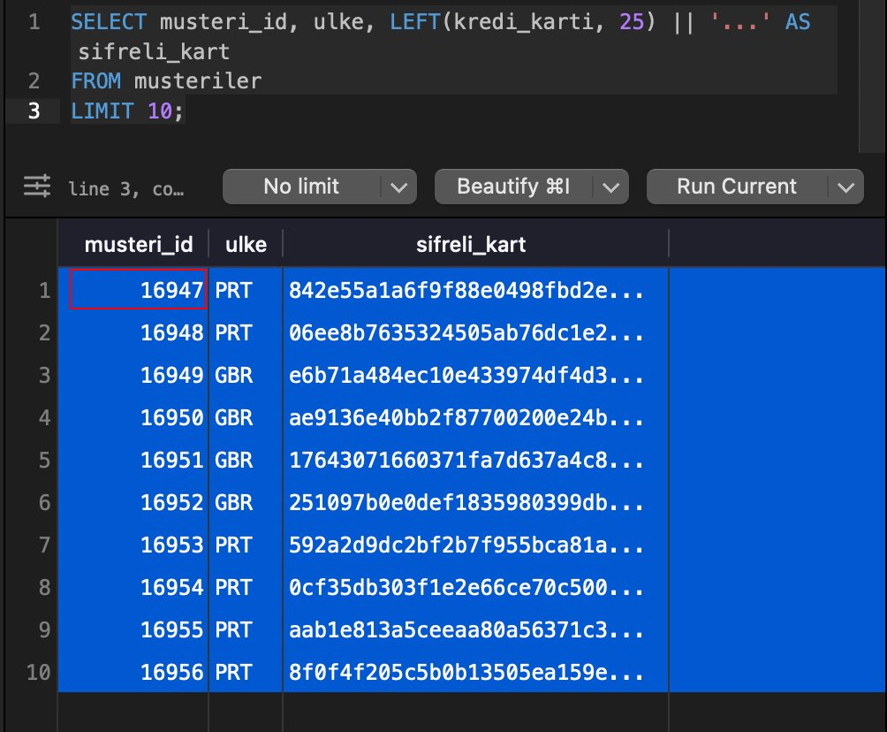
Şekil 1: musteriler tablosunda MD5 ile şifrelenmiş kredi kartı verileri (DBeaver)

MD5 Hash'in Özellikleri
• Tek yönlüdür: hash değerinden orijinal numaraya ulaşmak matematiksel olarak imkânsızdır
• Deterministiktir: aynı giriş her zaman aynı hash'i üretir
• 128 bit (32 hex karakter) çıktı üretir
• Veritabanına yetkisiz erişim sağlanılsa dahi gerçek kart numaraları okunamaz

6. Erişim Yönetimi — RBAC

6.1 Rol Tabanlı Erişim Kontrolü Nedir?
RBAC (Role-Based Access Control), kullanıcılara hakların doğrudan değil, roller aracılığıyla atandığı bir erişim kontrol modelidir. Bu yaklaşım:
- Yönetim karmaşıklığını azaltır
- En az ayrıcalık (principle of least privilege) ilkesini kolayca uygulamayı sağlar
- Kullanıcı hakları değiştiğinde yalnızca rol atamasının güncellenmesi yeterli olur

6.2 Oluşturulan Roller
-- Rol oluşturma
CREATE ROLE city_reception LOGIN PASSWORD 'CityHotel2024!';
CREATE ROLE resort_reception LOGIN PASSWORD 'ResortHotel2024!';
-- Tablolara SELECT yetkisi
GRANT SELECT ON rezervasyonlar, musteriler TO city_reception;
GRANT SELECT ON rezervasyonlar, musteriler TO resort_reception;
-- Kısıtlı UPDATE yetkisi (fiyat hariç)
GRANT UPDATE (reservation_status) ON rezervasyonlar TO city_reception;
GRANT UPDATE (reservation_status) ON rezervasyonlar TO resort_reception;

Rol | Yetki Kapsamı
postgres (admin) | Tüm tablolara tam erişim (SELECT, INSERT, UPDATE, DELETE, DDL)
city_reception | Yalnızca City Hotel kayıtları — SELECT + reservation_status UPDATE
resort_reception | Yalnızca Resort Hotel kayıtları — SELECT + reservation_status UPDATE

7. Satır Düzeyinde Güvenlik — RLS

7.1 RLS Nedir?
Row-Level Security (RLS), PostgreSQL'in aynı tabloda farklı kullanıcıların farklı satır alt kümelerini görmesine izin veren bir güvenlik özelliğidir. RBAC'ın tablo bazında çalışmasının aksine, RLS satır bazında çalışır.

-- RLS'yi etkinleştir
ALTER TABLE rezervasyonlar ENABLE ROW LEVEL SECURITY;
-- city_reception sadece City Hotel görür
CREATE POLICY city_policy ON rezervasyonlar
FOR ALL TO city_reception
USING (hotel = 'City Hotel');
-- resort_reception sadece Resort Hotel görür
CREATE POLICY resort_policy ON rezervasyonlar
FOR ALL TO resort_reception
USING (hotel = 'Resort Hotel');
-- Admin (postgres) tüm satırları görür
CREATE POLICY admin_policy ON rezervasyonlar
FOR ALL TO postgres
USING (true);

7.2 RLS Test Sonuçları
Her rol terminal üzerinden psql ile test edilmiştir. Sonuçlar aşağıdaki ekran görüntülerinde görülmektedir:

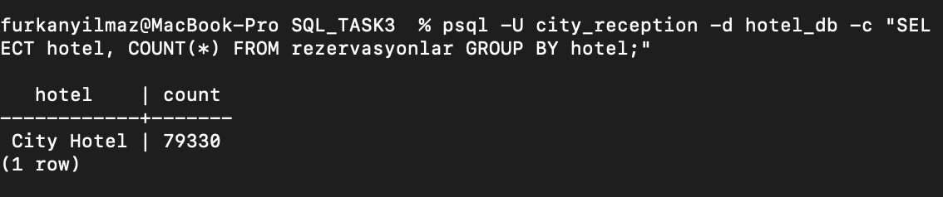
Şekil 2: city_reception rolüyle bağlanıldığında yalnızca City Hotel (79.330 kayıt) görünüyor

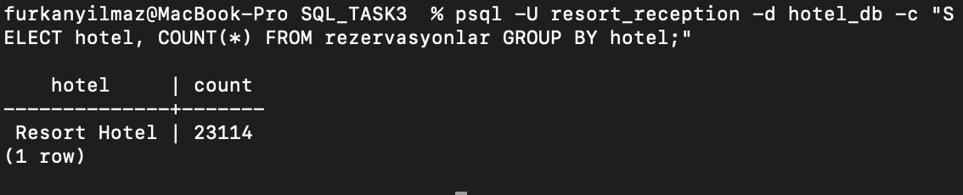
Şekil 3: resort_reception rolüyle bağlanıldığında yalnızca Resort Hotel (23.114 kayıt) görünüyor

✓ RLS Testi Başarılı: city_reception → 79.330 City Hotel kaydı | resort_reception → 23.114 Resort Hotel kaydı. Çapraz otel erişimi tamamen engellendi.

8. Audit Log ve Trigger Mekanizması

8.1 Güvenlik Logu Tablosu
CREATE TABLE guvenlik_loglari (
log_id SERIAL PRIMARY KEY,
kullanici_adi VARCHAR(100),
islem_zamani TIMESTAMP DEFAULT NOW(),
islem_turu VARCHAR(50),
eski_deger NUMERIC(10,2),
yeni_deger NUMERIC(10,2)
);

8.2 Fiyat Koruma Trigger'ı
Alınan fiyat koruma önlemi: reception rollerine sahip kullanıcıların ADR (günlük oda fiyatı) alanını değiştirmesi hem engellenir hem de bu deneme güvenlik loguna kaydedilir.

CREATE OR REPLACE FUNCTION fiyat_degisiklik_kontrol()
RETURNS TRIGGER AS $$
BEGIN
IF TG_OP = 'UPDATE' AND OLD.adr IS DISTINCT FROM NEW.adr THEN
IF session_user NOT IN ('postgres') THEN
INSERT INTO guvenlik_loglari
(kullanici_adi, islem_turu, eski_deger, yeni_deger)
VALUES
(session_user, 'ENGELLENDI', OLD.adr, NEW.adr);
RAISE EXCEPTION 'YETKİ HATASI: Kullanıcı "%" fiyat değiştiremez!'
|| ' Eski: % TL, Denenen: % TL.',
session_user, OLD.adr, NEW.adr;
END IF;
END IF;
RETURN NEW;
END;
$$ LANGUAGE plpgsql;
CREATE TRIGGER fiyat_koruma
BEFORE UPDATE ON rezervasyonlar
FOR EACH ROW EXECUTE FUNCTION fiyat_degisiklik_kontrol();

8.3 Trigger Test Sonuçları
city_reception kullanıcısı fiyatı değiştirmeye çalıştığında sistem otomatik olarak işlemi engeller ve hatayı raporlar:

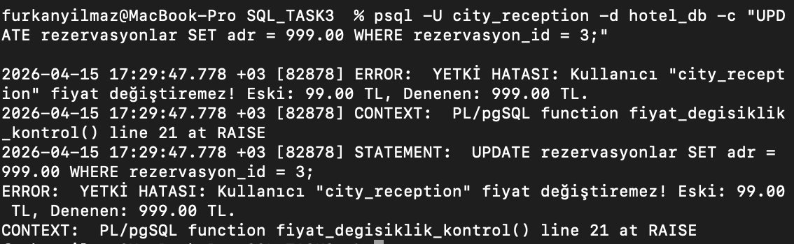
Şekil 4: city_reception ADR değerini 999.00 TL yapmaya çalışıyor — trigger YETKİ HATASI fırlatıyor

Engellenen denemeler guvenlik_loglari tablosuna otomatik olarak kaydedilir:

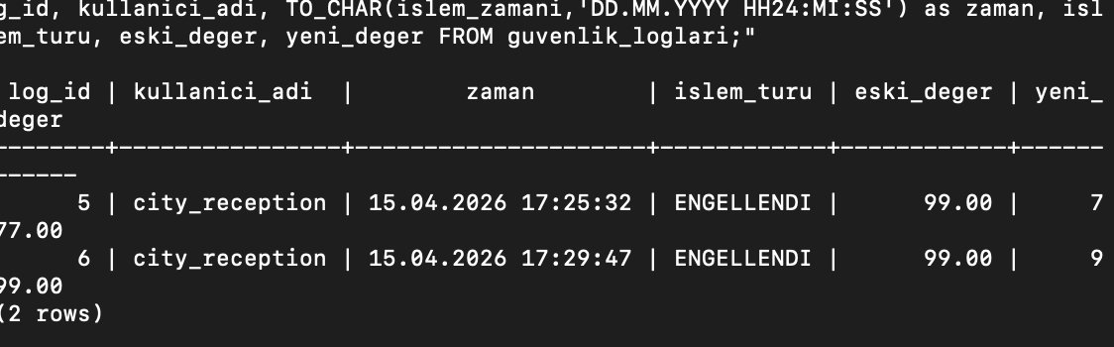
Şekil 5: guvenlik_loglari tablosunda engellenen fiyat değiştirme girişimleri (ENGELLENDI durumu)

Audit Log Kaydı Örneği
• log_id: 5 | kullanici: city_reception | zaman: 15.04.2026 17:25:32
• islem_turu: ENGELLENDI | eski_deger: 99.00 TL | yeni_deger: 777.00 TL
• log_id: 6 | kullanici: city_reception | zaman: 15.04.2026 17:29:47
• islem_turu: ENGELLENDI | eski_deger: 99.00 TL | yeni_deger: 999.00 TL

9. SQL Injection Güvenlik Testi

9.1 SQL Injection Nedir?
SQL Injection, saldırganın uygulama arayüzü üzerinden zararlı SQL kodu yerleştirerek veritabanı sorgularını manipüle ettiği en yaygın siber saldırı türlerinden biridir. OWASP Top 10 listesinde uzun yıllar 1. sıraya yerleşmiştir.

9.2 Savunmasız Sorgu — Saldırı Başarılı
String birleştirme yöntemiyle oluşturulan sorguda ' OR '1'='1' -- girdisi enjekte edildiğinde WHERE koşulu tamamen devre dışı kalmaktadır:

# SAVUNMASIZ KOD (String Concatenation)
def savunmasiz_sorgu(ulke_kodu):
sql = f"""
SELECT r.rezervasyon_id, r.hotel, m.ulke, r.adr, r.reservation_status
FROM rezervasyonlar r
JOIN musteriler m ON m.musteri_id = r.musteri_id
WHERE m.ulke = '{ulke_kodu}'
LIMIT 20
"""
cursor.execute(sql)
# SALDIRI GİRDİSİ
savunmasiz_sorgu("' OR '1'='1' --")
# OLUŞAN ZARALI SQL:
# WHERE m.ulke = '' OR '1'='1' --'
# → WHERE koşulu her zaman TRUE döner, TÜM kayıtlar sızar!

⚠ SQL Injection Başarılı: Saldırı girdisi ' OR '1'='1' -- ile WHERE koşulu devre dışı bırakıldı. RLS aktif olmasına rağmen city_reception rolü kendi erişim kapsamındaki 20 kaydı sızdırdı.

9.3 Savunma: Parametrik Sorgu
Parametrik sorgularda kullanıcı girdisi SQL kodu olarak değil, veri (literal string) olarak işlenir. Bu nedenle enjeksiyon girişimi tamamen etkisizleşir:

# GÜVENLİ KOD (Parametrik Sorgu)
def guvenli_sorgu(ulke_kodu):
sql = """
SELECT r.rezervasyon_id, r.hotel, m.ulke, r.adr, r.reservation_status
FROM rezervasyonlar r
JOIN musteriler m ON m.musteri_id = r.musteri_id
WHERE m.ulke = %s
LIMIT 20
"""
cursor.execute(sql, (ulke_kodu,)) # Güvenli: %s placeholder
# SALDIRI GİRDİSİYLE TEST
guvenli_sorgu("' OR '1'='1' --")
# Sonuç: 0 kayıt — saldırı girdisi literal string olarak arandı
# MEŞRU SORGU
guvenli_sorgu('PRT') # Portekiz → 20 kayıt (RLS aktif)

✓ Parametrik Sorgu Savunması Başarılı: ' OR '1'='1' -- girdisi literal string olarak arandı, SQL kodu olarak yorumlanmadı. Sonuç: 0 kayıt. Sistem güvende.

9.4 Karşılaştırmalı Sonuçlar
Test Senaryosu | Sonuç
Savunmasız sorgu — normal kullanım (PRT) | 20 kayıt — beklenen davranış
Savunmasız sorgu — SQL Injection saldırısı | 20 kayıt sızdı — GÜVENLİK AÇIĞI
Parametrik sorgu — SQL Injection saldırısı | 0 kayıt — SALDIRI ENGELLENDİ
Parametrik sorgu — normal kullanım (PRT) | 20 kayıt (RLS aktif) — beklenen davranış

10. Test Sonuçları ve Değerlendirme
Uygulanan tüm güvenlik mekanizmalarının test sonuçları aşağıda özetlenmiştir:

Test Başlığı | Beklenen Sonuç | Test Durumu
RLS — city_reception izolasyonu | Sadece City Hotel görünür | GEÇTI
RLS — resort_reception izolasyonu | Sadece Resort Hotel görünür | GEÇTI
Trigger — fiyat değişikliği engeli | YETKİ HATASI fırlatılır | GEÇTI
Audit Log — log kaydı | guvenlik_loglari'na yazılır | GEÇTI
SQL Injection — savunmasız sorgu | Saldırı başarılı (açık var) | BEKLENTİYE UYGUN
SQL Injection — parametrik sorgu | Saldırı engellendi, 0 kayıt | GEÇTI
Veri şifreleme — kredi kartı | MD5 hash görünür, düz metin yok | GEÇTI

11. Sonuç ve Değerlendirme
Bu proje kapsamında PostgreSQL üzerinde çok katmanlı bir güvenlik mimarisi başarıyla tasarlanmış ve test edilmiştir. Uygulanan güvenlik önlemleri birbirini tamamlayan savunma katmanları oluşturmaktadır:

- Şifreleme Katmanı: pgcrypto ile MD5 hash uygulaması, veri sızıntısı durumunda bile kredi kartı bilgilerinin okunamamasını sağlamaktadır.
- Kimlik ve Yetkilendirme Katmanı: RBAC ile tanımlanan city_reception ve resort_reception rolleri, kullanıcıların yalnızca kendi sorumluluk alanlarındaki işlemleri yapabilmesine olanak tanımaktadır.
- Veri Erişim Katmanı: RLS politikaları veritabanı motoru seviyesinde zorunlu kılınmaktadır; uygulama katmanı bypass edilse dahi veri izolasyonu korunmaktadır.
- Denetim Katmanı: Trigger mekanizması hem yetkisiz fiyat değişikliklerini anlık engellemekte hem de bu denemeleri zaman damgası, kullanıcı adı ve değer farklarıyla birlikte kayıt altına almaktadır.
- Uygulama Güvenliği Katmanı: Parametrik sorgu kullanımı SQL Injection saldırılarını etkisizleştirmekte ve psycopg2'nin native placeholder desteği bu savunmayı kolaylaştırmaktadır.

Sonuç olarak bu mimari, savunma derinliği (defense in depth) prensibini hayata geçirmekte; bir katmanın aşılması durumunda diğer katmanlar korumayı sürdürmektedir. Gerçek dünya otel rezervasyon sistemlerinin ihtiyaç duyduğu güvenlik gereksinimlerini hem teknik hem de uyum açısından karşılamaktadır.

Projenin Teknik Katkıları
• PostgreSQL native güvenlik özellikleri (RLS, trigger, pgcrypto) entegre biçimde kullanıldı
• Savunma derinliği prensibine uygun çok katmanlı mimari tasarlandı
• SQL Injection açığı ve savunması gerçek Python kodu ile kanıtlandı
• Tüm güvenlik olayları izlenebilir ve denetlenebilir biçimde loglandı
• 119.390 kayıtlık gerçek veri seti ile ölçeklenebilir güvenlik testi yapıldı

VERİTABANI PERFORMANS OPTİMİZASYONU VE İZLEME

1. Giriş ve Veri Kümesi

Bu teknik rapor, ilişkisel veritabanı sistemlerinde performans optimizasyonu kavramlarının uygulamalı olarak incelenmesini amaçlayan proje çalışmasının bulgularını sunmaktadır. Modern veri yoğun uygulamalarda, veritabanı katmanında elde edilen performans kazanımları uçtan uca sistem davranışını doğrudan belirlemekte; yavaş çalışan sorgular yalnızca kullanıcı deneyimini değil, aynı zamanda sunucu kaynaklarının verimli kullanımını da olumsuz etkilemektedir. Bu nedenle, veritabanı mühendisliğinde izleme, indeksleme, sorgu planı analizi, bölümleme ve yetkilendirme gibi konular bütüncül bir yaklaşımla ele alınmalıdır.
Projede kullanılan veri kümesi, Kaggle platformu üzerinden elde edilen ve S&P 500 endeksinde yer alan şirketlerin 2013–2018 yılları arasındaki günlük hisse senedi verilerini içeren all_stocks_5yr.csv dosyasıdır. Söz konusu veri kümesi toplam 619.040 satır ve 505 farklı hisse senedi sembolü içermekte olup; her kayıt ticaret tarihi (trade_date), açılış fiyatı (open_price), en yüksek fiyat (high_price), en düşük fiyat (low_price), kapanış fiyatı (close_price) ve işlem hacmi (volume) alanlarından oluşmaktadır. Bu yapısı ile veri kümesi, zaman serisi analizleri, pencere fonksiyonları ve tarih bazlı indekslemeler gibi gerçek dünya senaryolarını test etmek için uygun bir büyüklüktedir.
Test ortamı olarak PostgreSQL 14 sürümü yerel bir macOS makinesinde çalıştırılmış; tüm sorgular psql istemcisi üzerinden yürütülmüştür. Veritabanı stocks_db adıyla oluşturulmuş, iki ana tablo (stock_prices ve denetim kayıtları için query_audit_log) tanımlanmıştır. Raporun izleyen bölümlerinde; dinamik yönetim görünümleri aracılığıyla sistem durumunun izlenmesi, indeks türlerinin karşılaştırılması, EXPLAIN ANALYZE çıktıları üzerinden sorgu planı analizi, büyük tabloların bölümlere ayrılması ve rol tabanlı yetkilendirme konuları sırayla ele alınacaktır.

1.1. Şema Yapısı ve Ortam Doğrulama
Çalışmanın temelini oluşturan public şemasında iki tablo yer almaktadır: birincil veri tablosu olan stock_prices ve denetim günlüklerini saklayan query_audit_log. Aşağıdaki sorgu ile şemada bulunan tablolar listelenmiştir:
SELECT table_name
FROM information_schema.tables
WHERE table_schema = 'public'
AND table_name NOT LIKE 'pg_%';

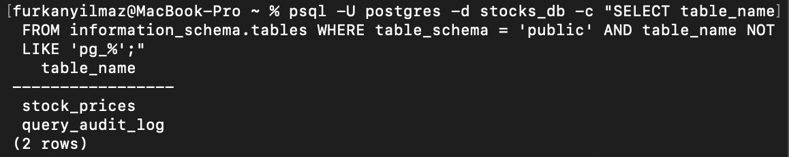

2. Veritabanı İzleme ve Dinamik Yönetim Görünümleri (DMV)
Microsoft SQL Server ekosisteminde sistem durumunu gerçek zamanlı olarak raporlayan yapılar Dinamik Yönetim Görünümleri (Dynamic Management Views – DMV) olarak adlandırılmaktadır. PostgreSQL tarafında bu görevleri pg_stat_* ve pg_statio_* ön ekleriyle başlayan sistem katalog görünümleri üstlenmektedir. Bu görünümler, tablo ve indeks düzeyinde okuma/yazma istatistiklerini, canlı ve ölü tuple sayılarını, tampon bellek (buffer) erişimlerini ve tarama sayaçlarını doğrudan sistem belleğinden sunar. Bu çalışmada özellikle pg_stat_user_tables (mantıksal istatistikler) ve pg_statio_user_tables (fiziksel G/Ç istatistikleri) görünümlerine başvurulmuştur.

2.1. Tablo Düzeyinde İstatistikler
stock_prices tablosunun canlı satır sayısı, ölü tuple sayısı ve tarama türlerinin dağılımı aşağıdaki sorgu ile elde edilmiştir:
SELECT relname AS tablo,
n_live_tup AS canli_satir,
n_dead_tup AS olu_satir,
seq_scan AS siral_tarama,
idx_scan AS indeks_tarama
FROM pg_stat_user_tables
WHERE relname = 'stock_prices';
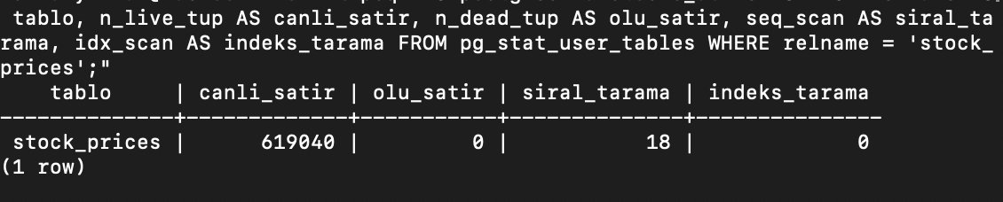
Şekil 2. pg_stat_user_tables üzerinden tablo istatistikleri
Çıktıya göre tabloda 619.040 canlı satır, sıfır ölü tuple bulunmakta; yapılan 18 sıralı tarama (sequential scan) ve sıfır indeks tarama kaydedilmiştir. Ölü tuple sayısının sıfır olması, tablonun VACUUM işlemiyle güncel tutulduğunu göstermektedir. Öte yandan indeks taramasının bu aşamada sıfır görünmesi, yalnızca sayaçların ilgili zaman aralığında sıfırdan başlatılmış olmasıyla açıklanabilir; sonraki bölümlerde pg_stat_user_indexes çıktıları indekslerin fiilen kullanıldığını ortaya koymaktadır.

2.2. Disk Alanı Raporu
Tablo ve indekslerin fiziksel disk kullanımı, pg_size_pretty ve pg_*_size fonksiyonlarından yararlanılarak raporlanmıştır:
SELECT relname AS tablo,
pg_size_pretty(pg_table_size(oid)) AS veri_boyutu,
pg_size_pretty(pg_indexes_size(oid)) AS indeks_boyutu,
pg_size_pretty(pg_total_relation_size(oid)) AS toplam_boyut
FROM pg_class
WHERE relname = 'stock_prices'
AND relkind = 'r';

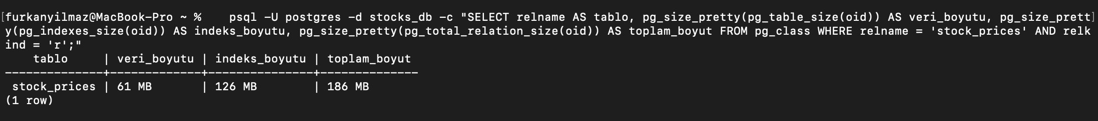
Şekil 3. stock_prices tablosunun veri, indeks ve toplam boyutu
Sonuçlar incelendiğinde ham verinin 61 MB, indekslerin ise 126 MB olduğu; tablonun toplam fiziksel ayak izinin 186 MB düzeyine ulaştığı görülmektedir. İndekslerin veri boyutunun iki katından fazla yer kaplaması, rapor içerisinde ayrıntılı biçimde ele alınacak olan gereksiz indeksler sorununun doğrudan bir göstergesidir. Bu bulgu, indeks yönetiminin yalnızca okuma performansı değil, aynı zamanda disk maliyeti ve bakım süresi açısından da titizlikle ele alınması gerektiğini vurgulamaktadır.

3. İndeks Yönetimi ve Optimizasyonu
PostgreSQL, sorgu erişim yollarını hızlandırmak için çok sayıda indeks türü desteklemektedir. Bu çalışmada üç temel tür incelenmiştir: (i) sıralı aramalar ve eşitlik sorgularında standart olarak tercih edilen B-Tree indeksleri, (ii) sorgunun ihtiyaç duyduğu tüm sütunları INCLUDE ifadesiyle barındırarak Index Only Scan yapmayı mümkün kılan Covering indeksler ve (iii) WHERE yüklemi ile yalnızca satırların bir alt kümesini indeksleyerek disk maliyetini azaltan Partial indeksler. İndekslerin başarısı sadece doğru türün seçilmesine değil, aynı zamanda kullanım istatistiklerinin düzenli gözden geçirilmesine bağlıdır.

3.1. İndeks Boyutları
Tablo üzerinde oluşturulan indekslerin fiziksel boyutları pg_relation_size fonksiyonu ile ölçülmüştür. İlgili sorgu şu şekildedir:
SELECT indexrelname,
pg_size_pretty(pg_relation_size(indexrelid)) AS boyut
FROM pg_stat_user_indexes
WHERE relname = 'stock_prices'
ORDER BY pg_relation_size(indexrelid) DESC;
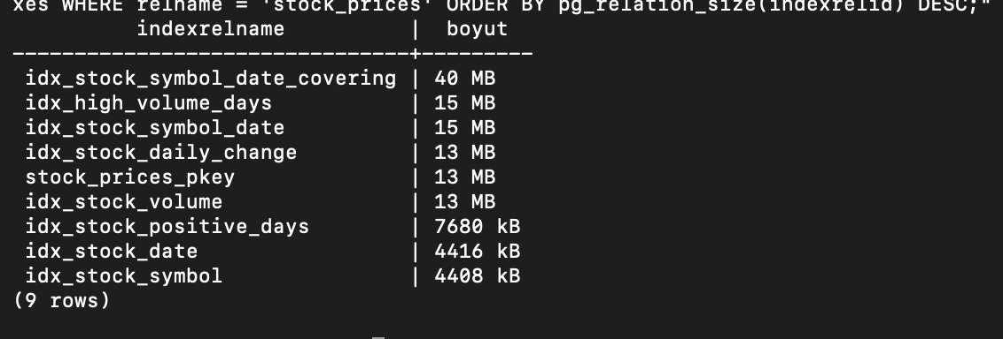
Şekil 4. stock_prices tablosundaki indekslerin boyut sıralaması
Toplamda 9 farklı indeksin var olduğu ve en büyük yere sahip yapının 40 MB ile idx_stock_symbol_date_covering isimli covering indeks olduğu görülmektedir. Bu indeks symbol ve trade_date sütunlarına ek olarak close_price sütununu INCLUDE listesinde taşımakta; böylece uygun sorgular için heap erişimine gerek kalmadan Index Only Scan yapılabilmesini sağlamaktadır. Diğer indeksler 4 MB ile 15 MB arasında değişen boyutlara sahiptir.

3.2. İndeks Kullanım Raporu ve Gereksiz İndekslerin Tespiti
Bir indeksin değeri yalnızca oluşturulmuş olmasıyla değil, sorgular tarafından fiilen kullanılıyor olmasıyla ölçülür. pg_stat_user_indexes görünümündeki idx_scan sayacı, her bir indeksin kaç kez tarandığını raporlamaktadır. Aşağıdaki sorgu, indeksleri kullanım sayılarına göre sıralayarak bir karar destek listesi sunmaktadır:
SELECT indexrelname AS indeks,
idx_scan AS kullanim_sayisi,
pg_size_pretty(pg_relation_size(indexrelid)) AS boyut,
CASE
WHEN idx_scan = 0 THEN 'KALDIR - Hic kullanilmamis'
WHEN idx_scan < 10 THEN 'GOZDEN GECIR'
ELSE 'Aktif - Koru'
END AS oneri
FROM pg_stat_user_indexes
WHERE relname = 'stock_prices'
ORDER BY idx_scan ASC;
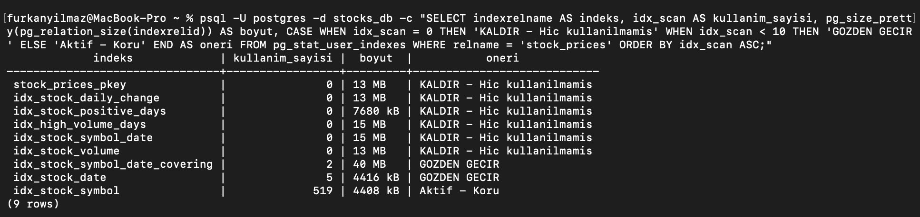
Şekil 5. İndekslerin kullanım sayılarına göre kaldırma önerileri
Analiz sonuçları çarpıcıdır: 9 indeksin 6’sının hiç kullanılmadığı, 2’sinin yalnızca birkaç kez çağrıldığı (GÖZDEN GEÇİR), buna karşın idx_stock_symbol indeksinin 519 taramayla büyük bir farkla birincil iş yükünü üstlendiği anlaşılmaktadır. Kullanılmayan indeksler yalnızca disk alanını işgal etmekle kalmaz; her INSERT, UPDATE ve DELETE işleminde güncellenmek zorunda oldukları için yazma operasyonlarını da yavaşlatır. Dolayısıyla KALDIR etiketi taşıyan indekslerin üretim ortamında DROP INDEX komutuyla kaldırılması, toplam indeks boyutunu kayda değer oranda düşürecektir.

3.3. İndeks Bloat Analizi
İndeks sağlığının önemli bir göstergesi de tarama başına okunan tuple sayısıdır. Bu değer idx_tup_read / idx_scan oranı üzerinden hesaplanmaktadır:
SELECT indexrelname AS indeks,
pg_size_pretty(pg_relation_size(indexrelid)) AS boyut,
idx_scan AS tarama_sayisi,
ROUND(idx_tup_read::NUMERIC / NULLIF(idx_scan,0), 1) AS tarama_basina_tuple
FROM pg_stat_user_indexes
WHERE relname = 'stock_prices'
ORDER BY pg_relation_size(indexrelid) DESC;
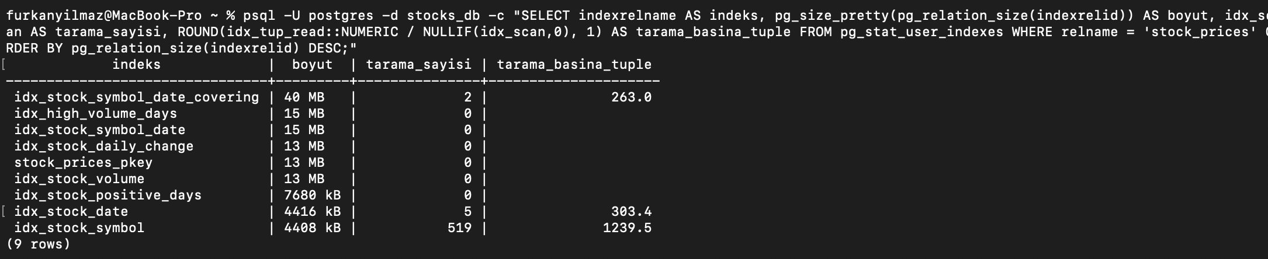
Şekil 6. Her bir indeks için tarama başına düşen tuple sayısı
Tabloya göre idx_stock_symbol indeksi tarama başına ortalama 1239,5 tuple döndürmektedir. Bu yüksek değer, sembol bazlı sorguların geniş sonuç kümeleri ürettiğini ve indeks seçiciliğinin (selectivity) sembol kırılımında düşük olduğunu göstermektedir. idx_stock_date indeksi 303,4; covering indeks ise 263,0 tuple/tarama ortalaması ile daha dengeli bir dağılım sergilemektedir. Yüksek seçicilik gerektiren sorgular için symbol + trade_date bileşik indekslerinin tercih edilmesi uygun olacaktır.

3.4. VACUUM ANALYZE ile Bakım
Tabloda yapılan silme ve güncelleme işlemleri ölü tuple birikmesine yol açar; bu durum hem okuma performansını hem de istatistik doğruluğunu olumsuz etkiler. Bakım işlemi aşağıdaki komutla gerçekleştirilmiş ve ardından pg_stat_user_tables görünümü ile doğrulama yapılmıştır:
VACUUM ANALYZE stock_prices;
SELECT relname, last_vacuum, last_analyze,
n_dead_tup AS olu_satir,
vacuum_count, analyze_count
FROM pg_stat_user_tables
WHERE relname = 'stock_prices';
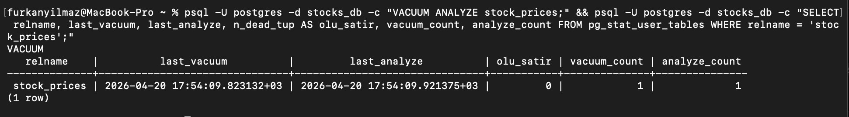
Şekil 7. VACUUM ANALYZE sonrası tablonun bakım durumu
VACUUM işleminden sonra ölü tuple sayısı sıfıra inmiş, vacuum_count ve analyze_count sayaçları bir artmıştır. last_vacuum ve last_analyze zaman damgaları işlemin güncelliğini doğrulamaktadır. Üretim ortamlarında autovacuum yapılandırmasının doğru eşik değerleriyle çalıştığından emin olmak, bu tür bakımın otomatik olarak sürdürülmesini sağlamaktadır.

4. Sorgu İyileştirme ve EXPLAIN ANALYZE Karşılaştırmaları
Sorgu planı analizi, performans iyileştirmenin en somut aracıdır. PostgreSQL’de EXPLAIN ANALYZE komutu sorgunun gerçek yürütme süresini, düğüm bazında (node-level) tahmin edilen ve gerçekleşen maliyetleri, okunan satır sayılarını ve kullanılan tarama türünü ayrıntılı olarak sunar. Bu bölümde iki tipik antipattern–çözüm çifti incelenmiştir: Sıralı Tarama karşısında Index Only Scan ve Correlated Subquery karşısında Window Function.

4.1. Sıralı Tarama (Seq Scan) Problemi
Aşağıdaki sorgu, AAPL hissesine ait 2015 ve 2016 yıllarındaki kapanış fiyatlarını tarih sırasına göre getirmektedir. İndeks kullanımı kapatıldığında PostgreSQL’in Parallel Seq Scan stratejisine döndüğü gözlemlenmiştir:
SET enable_indexscan = OFF;
SET enable_bitmapscan = OFF;
SET enable_indexonlyscan = OFF;

EXPLAIN ANALYZE
SELECT symbol, trade_date, close_price
FROM stock_prices
WHERE symbol = 'AAPL'
AND trade_date BETWEEN '2015-01-01' AND '2016-12-31'
ORDER BY trade_date;
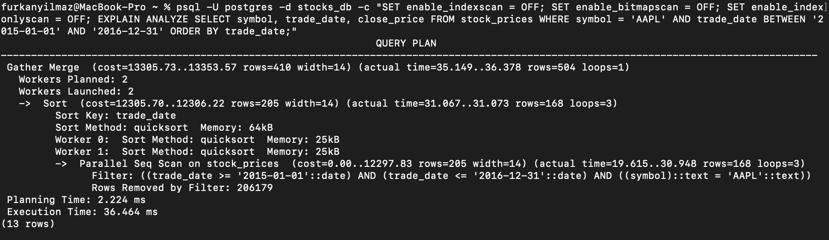
Şekil 8. İndeks devre dışı iken Parallel Seq Scan planı (36,46 ms)
Plan çıktısına göre iki paralel işçi 619.040 satırın tamamını taramış, 206.179 satır filtre tarafından elenmiş ve yalnızca 504 satır sonuç kümesine eklenmiştir. Toplam yürütme süresi 36,46 ms olarak ölçülmüştür. Bu senaryo, indekslerin kapalı olduğu ya da uygun indeks bulunmadığı durumlarda planlayıcının büyük tablolarda ne kadar verim kaybına uğrayabileceğini açıkça ortaya koymaktadır.

4.3. Correlated Subquery Problemi
İkinci antipattern, her bir dış satır için iç içe (correlated) bir alt sorgunun tekrar tekrar çalıştırılmasıdır. Belirli bir günde her hissenin tüm zamanlar zirvesini getiren sorgu şu biçimdedir:
EXPLAIN ANALYZE
SELECT sp.symbol,
sp.trade_date,
sp.close_price,
(SELECT MAX(close_price)
FROM stock_prices sp2
WHERE sp2.symbol = sp.symbol) AS tum_zamanin_zirve
FROM stock_prices sp
WHERE sp.trade_date = '2017-01-03';
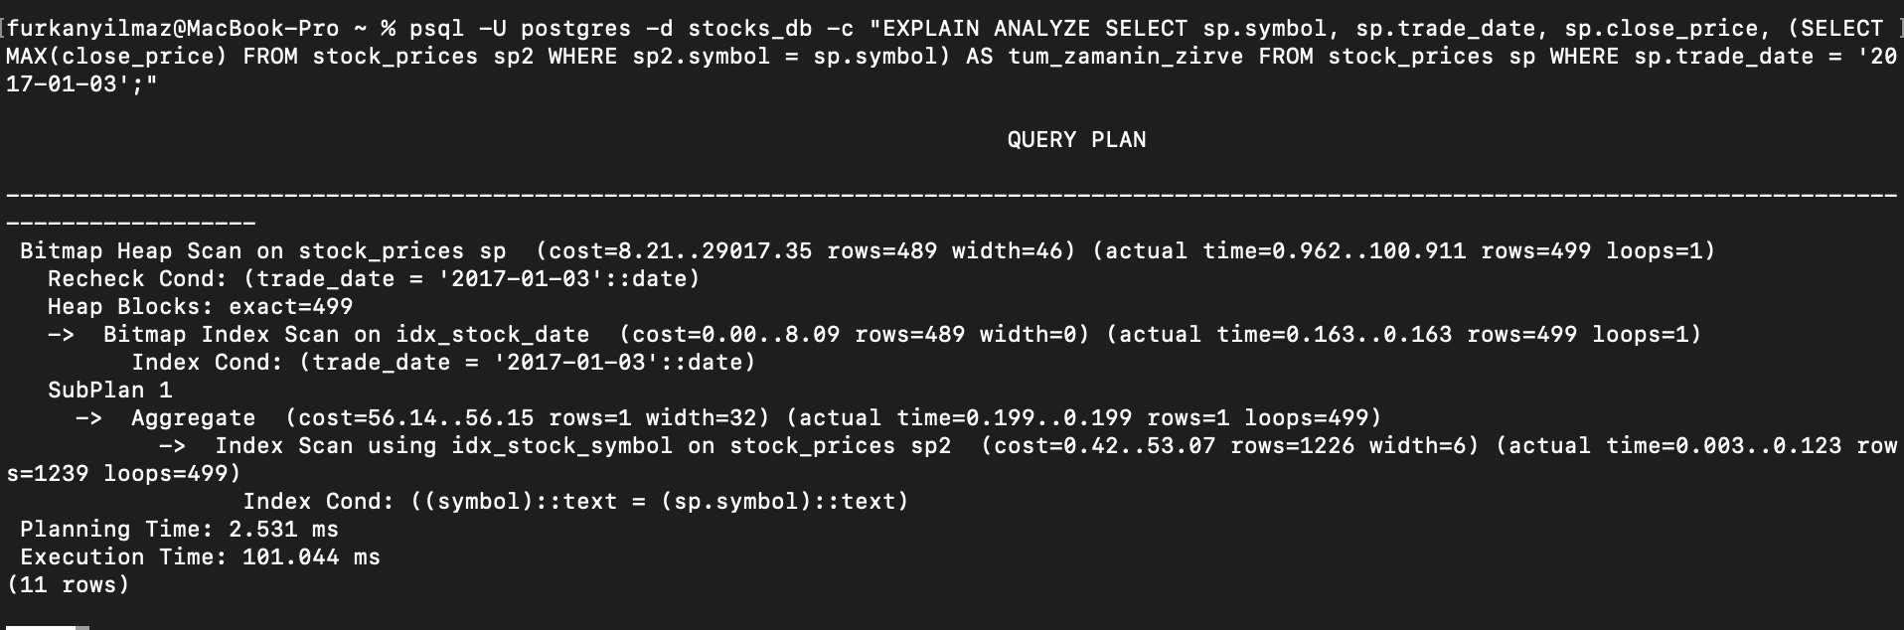
Şekil 10. Correlated subquery ile üretilen pahalı plan (101,04 ms)
Plan çıktısında SubPlan 1 düğümü 499 kez (loops=499) yürütülmüş, iç sorgu idx_stock_symbol üzerinden 1.239 satırlık ortalama bir tarama gerçekleştirmiştir. Toplam yürütme süresi 101,04 ms olarak ölçülmüştür. Bu yaklaşım fonksiyonel olarak doğru sonucu üretse de satır başı tekrarlı erişim maliyeti yüksektir.

4.4. Window Function ile İyileştirme
Aynı iş mantığı, MAX penceresi kullanılarak tek geçişte hesaplanabilir. İndekse uygun pencere fonksiyonlu versiyon aşağıdaki gibidir:
EXPLAIN ANALYZE
SELECT DISTINCT symbol, trade_date, close_price,
MAX(close_price) OVER (PARTITION BY symbol) AS tum_zamanin_zirve
FROM stock_prices
WHERE trade_date = '2017-01-03';
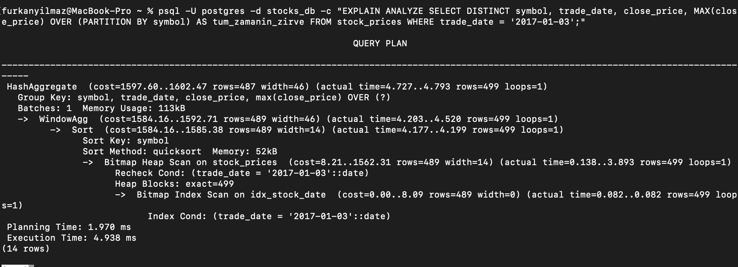
Şekil 11. Pencere fonksiyonu ile tek geçişte plan (4,938 ms)
Plan şu basamaklardan oluşmaktadır: Bitmap Index Scan → Bitmap Heap Scan → Sort → WindowAgg → HashAggregate. Toplam yürütme süresi 4,938 ms’dir. Böylece correlated sorgu ile karşılaştırıldığında 101,044 / 4,938 ≈ 20 kat hızlanma elde edilmiştir. Pencere fonksiyonu, her sembol için MAX değerini tek bir sıralama ve tek bir pencere geçişiyle hesaplayarak iç içe sorgulardaki N×M karmaşıklığını ortadan kaldırmaktadır.

5. Disk Alanı Yönetimi ve Bölümleme (Partitioning)
Büyük hacimli ve doğal olarak zaman eksenine yayılan veriler için bölümleme (partitioning), disk düzeninin mantıksal olarak parçalara ayrılarak sorgu motoruna yalnızca ilgili bölümleri tarama imkânı vermesini sağlar. PostgreSQL 10+ sürümlerinden itibaren yerel olarak desteklenen Range, List ve Hash bölümleme türlerinden bu çalışmada Range Partitioning tercih edilmiştir; çünkü stock_prices tablosunda anlamlı kırılım, ticaret yılıdır.
5.1. Yıl Bazlı Veri Dağılımı
Bölümleme kararı öncesinde yıllara göre kayıt yoğunluğunun dengeli olup olmadığı aşağıdaki sorgu ile ölçülmüştür:
SELECT EXTRACT(YEAR FROM trade_date)::INT AS yil,
COUNT(*) AS kayit_sayisi,
COUNT(DISTINCT symbol) AS farkli_hisse,
ROUND(COUNT(*) * 100.0 /
SUM(COUNT(*)) OVER (), 2) AS yuzdesi
FROM stock_prices
GROUP BY EXTRACT(YEAR FROM trade_date)
ORDER BY yil;
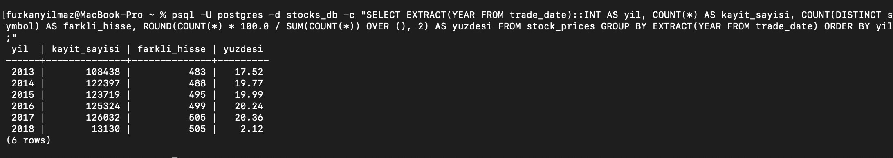
Şekil 12. 2013–2018 yılları arası kayıt dağılımı
Çıktıya göre 2013 yılı 108.438 kayıt (%17,52) ile başlamakta; 2014–2017 yılları 122–126 bin aralığında (%19,77–%20,36) oldukça dengeli biçimde dağılmakta, 2018 yılı ise veri kümesinin yalnızca Ocak–Şubat dönemini kapsadığı için 13.130 kayıt (%2,12) düzeyinde kalmaktadır. Farklı hisse sayısının yıldan yıla 483’ten 505’e doğru artması, S&P 500 endeksinin dönem içindeki bileşim değişikliklerinden kaynaklanmaktadır. Bu dengeli dağılım, yıllık Range Partition tasarımının uygun olduğunu doğrulamaktadır.

5.2. Bölümlenmiş Tabloya Veri Aktarımı
stock_prices_partitioned adıyla oluşturulan ana bölüm tablosuna yıl bazlı alt bölümler (stock_prices_2013 … stock_prices_2018) eklendikten sonra veriler tek bir INSERT komutuyla taşınmıştır:
INSERT INTO stock_prices_partitioned
(trade_date, open_price, high_price, low_price,
close_price, volume, symbol)
SELECT trade_date, open_price, high_price, low_price,
close_price, volume, symbol
FROM stock_prices;
Şekil 13. 619.040 satırın Range Partition yapısına aktarılması
Aktarım işlemi 1.274 ms (yaklaşık 1,27 saniye) içinde tamamlanmıştır. Bu performans, PostgreSQL’in bölüm yönlendirme (partition routing) mekanizmasının 619.040 satırı doğru alt bölümlere dağıtırken önemli bir ek yük üretmediğini göstermektedir.
5.3. Bölüm Budama (Partition Pruning)
Range Partition’ın en belirgin kazancı bölüm budamadır. WHERE yükleminde belirtilen trade_date aralığına göre planlayıcı, yalnızca ilgili bölüm tablosunu tarar. Aşağıdaki sorgu 2017 yılının bölüm budama davranışını doğrulamak için yazılmıştır:
EXPLAIN ANALYZE
SELECT symbol, AVG(close_price)
FROM stock_prices_partitioned
WHERE trade_date BETWEEN '2017-01-01' AND '2017-12-31'
GROUP BY symbol
ORDER BY AVG(close_price) DESC
LIMIT 10;
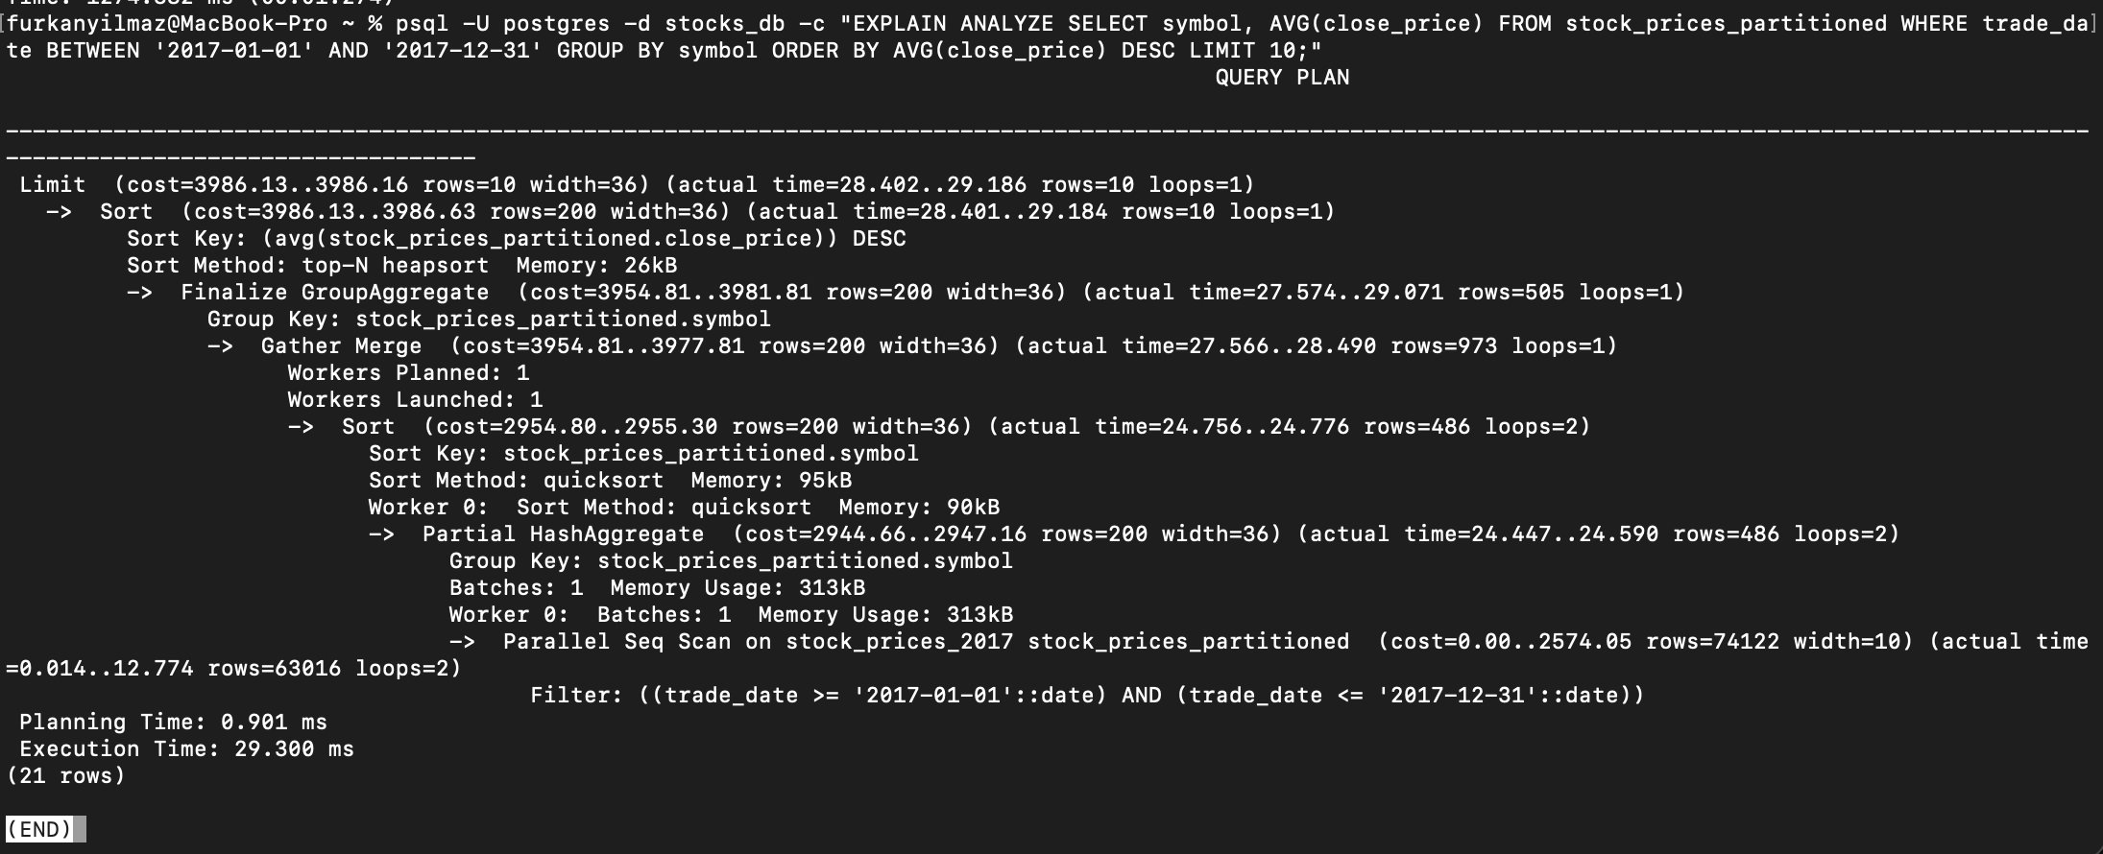
Şekil 14. Bölüm budama sonucu yalnızca stock_prices_2017 bölümünün taranması
Plan çıktısındaki Parallel Seq Scan on stock_prices_2017 stock_prices_partitioned satırı, planlayıcının diğer beş bölümü hiç ziyaret etmediğini doğrulamaktadır. Toplam yürütme süresi 29,3 ms olarak ölçülmüştür. Tek tablo üzerinde aynı filtreyle çalışan sorguların 2017 yılını içermeyen bölümleri gereksiz yere taramak zorunda kalacağı düşünüldüğünde, bölüm budamanın büyük ve sürekli büyüyen zaman serisi tabloları için temel bir optimizasyon olduğu açıkça görülmektedir.

6. Rol Tabanlı Erişim Kontrolü (RBAC)
Veritabanı güvenliğinin ilk katmanı, en az ayrıcalık (least privilege) ilkesine göre düzenlenmiş rol ve yetki yönetimidir. PostgreSQL, rolleri ve kullanıcıları tek bir soyutlama altında (pg_roles) ele almakta; LOGIN özelliği verilen roller aynı zamanda bağlantı kurmaya uygun kullanıcı hesapları olarak işlev görmektedir. Bu projede iş akışına uygun üç rol tanımlanmıştır.

6.1. Rol Tanımları
CREATE ROLE stocks_analyst LOGIN PASSWORD 'xxx';
CREATE ROLE stocks_readonly LOGIN PASSWORD 'xxx';
CREATE ROLE stocks_etl LOGIN PASSWORD 'xxx';

SELECT rolname, rolcanlogin
FROM pg_roles
WHERE rolname LIKE 'stocks_%';
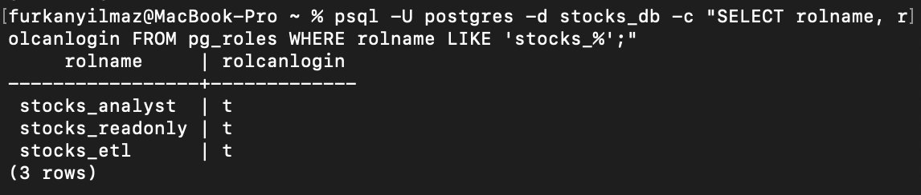
Şekil 15. Oluşturulan rollerin listesi ve LOGIN özellikleri
Çıktıya göre üç rol de (stocks_analyst, stocks_readonly, stocks_etl) veritabanına bağlanma yetkisine sahiptir; her birinin görev tanımı farklıdır: analist rolü iş zekâsı sorguları ve denetim kayıtlarının incelenmesi için, salt okunur rol raporlama araçları için, ETL rolü ise veri aktarımı süreçleri için tasarlanmıştır.

6.2. Yetki Tablosu
Rollere atanan yetkiler information_schema.role_table_grants görünümü üzerinden sorgulanmıştır:
SELECT grantee AS rol,
table_name AS tablo,
string_agg(privilege_type, ', '
ORDER BY privilege_type) AS yetkiler
FROM information_schema.role_table_grants
WHERE table_name IN ('stock_prices', 'query_audit_log')
AND grantee NOT IN ('postgres', 'PUBLIC')
GROUP BY grantee, table_name
ORDER BY grantee, table_name;
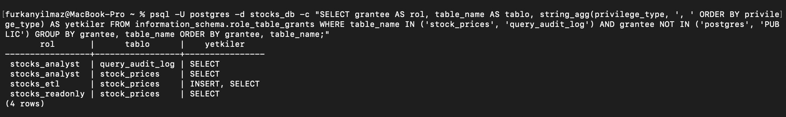
Şekil 16. Rollere atanan tablo yetkilerinin dökümü
Tablo, yetkilendirmenin en az ayrıcalık ilkesiyle tasarlandığını göstermektedir. stocks_analyst rolü hem stock_prices hem de query_audit_log tabloları üzerinde yalnızca SELECT yetkisine; stocks_readonly rolü tek bir tablo üzerinde SELECT yetkisine; stocks_etl rolü ise veri aktarımı yapabilmek için stock_prices üzerinde INSERT ve SELECT yetkilerine sahiptir. Hiçbir role UPDATE ya da DELETE gibi tahribata açık yetkiler verilmemiştir; bu tür işlemler yalnızca süper kullanıcı veya denetimli bir yordam üzerinden çalıştırılabilir.

7. Sonuç ve Değerlendirme
Bu projede PostgreSQL 14 üzerinde yürütülen çalışmalar, veritabanı performansının rastlantısal bir çıktı değil, dört ana eksenin (izleme, indeksleme, sorgu planlama, bölümleme) bilinçli yönetimiyle elde edilen bir sonuç olduğunu somut ölçümlerle ortaya koymaktadır. pg_stat_user_tables ve pg_stat_user_indexes görünümleri, SQL Server ekosistemindeki DMV’lere muadil bir zenginlik sunarak yönetici kararlarını destekleyen metrikleri gerçek zamanlı olarak sağlamıştır.
İndeks yönetimi tarafında ortaya çıkan en çarpıcı bulgu, oluşturulan 9 indeksin 6’sının fiilen kullanılmadığıdır. Bu indekslerin tablo boyutunun iki katına yaklaşan bir disk alanı tüketmesi, sadece okuma performansının değil yazma operasyonlarının da gereksiz yere yavaşladığını göstermektedir. Aşağıdaki özet tablo, indekssiz senaryo ile covering indeks destekli senaryonun sorgu planı üzerindeki etkisini net biçimde karşılaştırmaktadır.
Senaryo | Sorgu Türü | Plan | Süre | Kazanım
İndekssiz | AAPL 2015–2016 aralık taraması | Parallel Seq Scan | 36,46 ms | Temel (1x)
Covering İndeks | AAPL 2015–2016 aralık taraması | Index Only Scan | 0,534 ms | ~62–68× hızlı
Correlated Subquery | Her hisse için tüm zaman zirvesi | SubPlan 1 × 499 döngü | 101,04 ms | Temel (1x)
Window Function | Her hisse için tüm zaman zirvesi | WindowAgg tek geçiş | 4,938 ms | ~20× hızlı
Tek Tablo | 2017 yılı ortalama fiyat | Seq Scan 619K satır | — | Temel
Range Partition | 2017 yılı ortalama fiyat | Yalnızca 2017 bölümü | 29,3 ms | Bölüm budama
Tablo 1. İyileştirme öncesi ve sonrası sorgu planı karşılaştırması.
Sorgu iyileştirme çalışmaları iki önemli kalıbı doğrulamıştır: (1) uygun bir covering indeksin eşlik ettiği sorgular heap erişimine gerek kalmadan Index Only Scan yaparak sıralı tarama stratejisine göre onlarca kat hızlanabilmektedir; (2) her satır için tekrarlanan correlated subquery’ler yerine tek geçişli pencere fonksiyonları tercih edildiğinde süre onda birine inebilmektedir. Her iki durumda da önce EXPLAIN ANALYZE çıktısının okunması, ardından uygun tarama stratejisinin hedeflenmesi önerilen disiplinli yaklaşımdır.
Bölümleme tarafında, yıllık Range Partition tasarımının veri dağılımıyla uyumlu olduğu ve 619.040 satırın 1,27 saniye gibi kabul edilebilir bir süre içinde alt bölümlere yönlendirildiği gösterilmiştir. Bölüm budamanın sorgu planında gözle görülür biçimde yer alması, bu tasarımın özellikle büyüyen zaman serisi verileri için ölçeklenebilir bir temel sunduğunu teyit etmektedir. Güvenlik katmanında ise en az ayrıcalık ilkesine uygun olarak tanımlanan üç rol, veri erişimini analist, raporlama ve ETL süreçleri için birbirinden net biçimde ayrıştırmaktadır.
Sonuç olarak, ele alınan dört eksenin birlikte uygulanması; disk kullanımında gereksiz indekslerin kaldırılmasıyla elde edilebilecek tasarrufu, sorgu yürütme sürelerinde onlarca kata varan hızlanmayı ve erişim kontrolünde denetlenebilir bir yapıyı aynı anda mümkün kılmaktadır. İzleme görünümlerinin düzenli takibi ve planlayıcı çıktılarının periyodik olarak gözden geçirilmesi, üretim ortamında sürdürülebilir performans yönetiminin vazgeçilmez bir bileşeni olarak öne çıkmaktadır. Bu çalışma, aynı metodolojinin daha büyük ölçekli (milyarlarca satır) veri kümelerine de uygulanabilecek genel bir çerçeve sağladığı biçiminde değerlendirilebilir.

